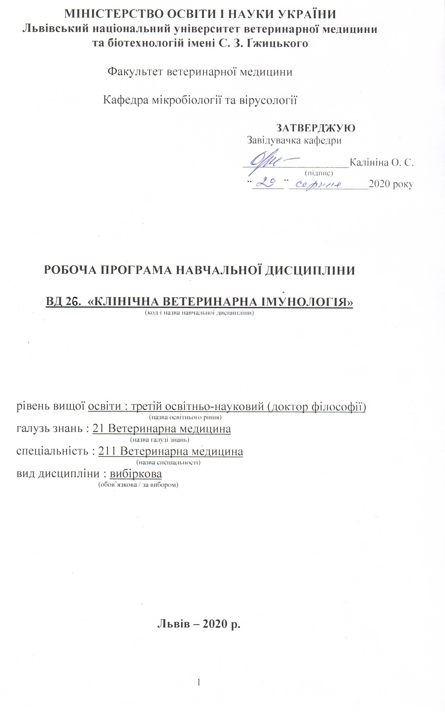
Робоча програма з навчальної дисципліни «Клінічна ветеринарна мікробіологія» для здобувачів третього освітньо-наукового рівня (доктор філософії) спеціальності 211 Ветеринарна медицина

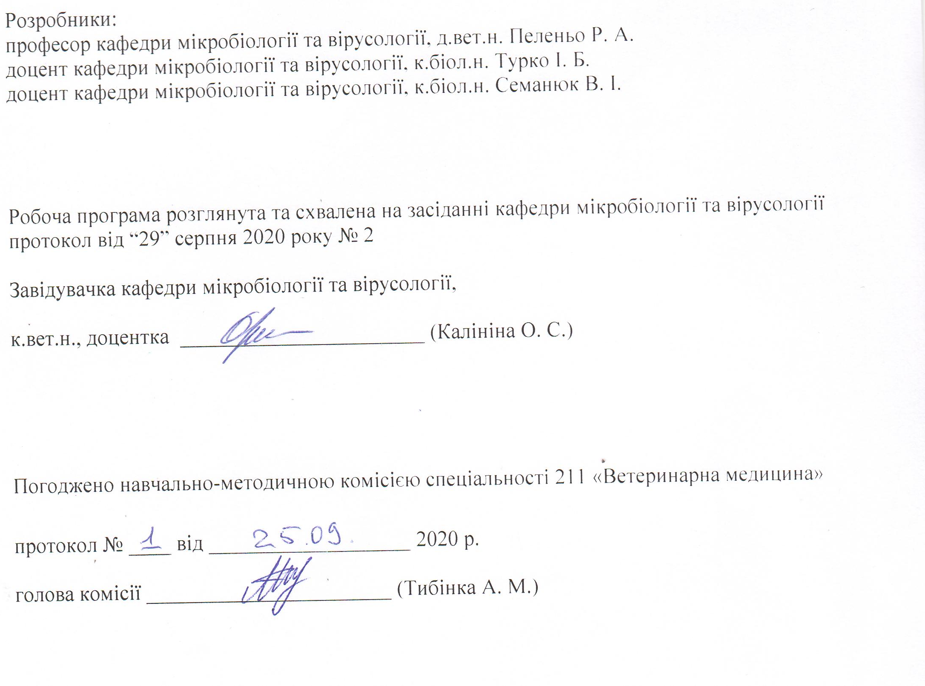

1. Опис навчальної дисципліни

Найменування показників | Всього годин
Найменування показників | Денна  форма  навчання
3-й семестр
Кількість кредитів/годин | 3,0 / 90
Усього годин аудиторної роботи | 30
у т.ч.:
- лекційні заняття, год. | 10
- практичні заняття, год.
- лабораторні заняття, год | 20
- семінарські заняття, год
Усього годин самостійної роботи | 60
Вид семестрового контролю | Екзамен

Примітка.
Частка аудиторного навчального часу студента у відсотковому вимірі:
для денної форми навчання – 30 %.

2. Предмет, мета та завдання навчальної дисципліни
2.1.Предмет, мета вивчення навчальної дисципліни
Предметом вивчення навчальної дисципліни «Клінічна ветеринарна імунологія» є етіологія та патогенез імунних порушень, клінічні та лабораторні ознаки імунодефіцитних станів, значимість імунопатологічних змін у розвитку інфекційних, алергічних, автоімунних, онкологічних та інших хвороб, а також методи їх імунопрофілактики, імунотерапії та імунокорекції.
Метою вивчення навчальної дисципліни «Клінічна ветеринарна імунологія» є отримання студентом сучасного уявлення про клінічну імунологію як про предмет в цілому, вироблення уявлення про значимість імунопатологічних змін у розвитку різних захворювань, засвоєння сучасних поглядів на етіологію та патогенез різних імунних порушень, набуття навичок оцінювання імунного статусу тварин за основними імунологічними лабораторними методами та принципами трактування імунограм, засвоєння основних принципів імунопрофілактики та імунотерапії.
2.2.Завдання навчальної дисципліни (ЗК, ФК)
Вивчення навчальної дисципліни передбачає формування у студентів необхідних компетентностей:
- загальні компетентності:
ЗК 1. Здатність вчитися, самостійно формувати програму освіти протягом життя.
ЗК 2. Здатність до абстрактного мислення, аналізу та синтезу.
ЗК 3. Здатність до пошуку, оброблення та аналізу інформації з різних джерел.
ЗК 4. Здатність генерувати нові ідеї, реалізувати креативні підходи у діяльності.
ЗК 5. Здатність бути критичним і самокритичним.
ЗК 8. Здатність використовувати сучасні технології для проведення наукових досліджень.
ЗК 9. Здатність до співпраці з іншими науковцями та науковими організаціями та здатність до колективної роботи.
ЗК 10. Здатність проявляти ініціативність, наполегливість та відповідальність у роботі.
ЗК 11. Здатність застосовувати нестандарті рішення та оригінальні підходи.
ЗК 12. Здатність самостійно планувати та реалізовувати наукові проекти.
ЗК 13. Вміти представляти результати своїх досліджень у письмовій формі (наукові публікації, монографії, методичні рекомендації).
ЗК 14. Здатність формувати структуру наукової роботи, у т.ч. дисертаційної, здійснювати її рубрикацію та змістовне наповнення.
- фахові компетентності:
ФК 1. Здатність встановлювати особливості гомеостазу в організмі різних видів і класів тварин. Розуміти причинно-наслідкові механізми змін гомеостазу організму, диференціювати етіологію та патогенез захворювань.
ФК 2. Здатність виокремлювати та формулювати наукову проблему, розробляти шляхи її вирішення, формулювати робочі гіпотези, визначати актуальність, мету, завдання, які необхідно вирішити, оцінювати необхідні ресурси та час для реалізації.
ФК 3. Володіти значною кількістю методів дослідження у своїй галузі, при потребі адаптувати їх до конкретних умов експерименту, вміти працювати із сучасним обладнанням, користуватися програмним забезпеченням. Розробляти нові методи досліджень.
ФК 4. Вміти аналізувати результати досліджень, проводити їх статистичне опрацювання, групувати на основі певних критеріїв, порівнювати з результатами інших науковців, формувати наукові положення, висновки і рекомендації.
ФК 6. Здатність знаходити шляхи можливого використання отриманих результатів для подальшого розвитку науки та підвищення якості навчального процесу.
ФК 7. Здатність розуміти комплексні проблеми в галузі ветеринарії, робити наукові узагальнення стосовно актуальних питань стану ветеринарного благополуччя.
ФК 13. Здатність здійснювати фаховий аналіз різних інформаційних джерел, авторських методик, конкретних освітніх, наукових та професійних матеріалів за обраною спеціальністю.
2.3.Програмні результати навчання (ПРН)
У результаті вивчення навчальної дисципліни студент повинен бути здатним продемонструвати такі результати навчання:
знати:
ПРН 1. Знання сучасного рівня розвитку предметної області ветеринарної медицини, за яким навчатиметься здобувач. Бути обізнаним з класичними та сучасними науковими публікаціями, що формують базу знань цієї області.
ПРН 2. Відкритість до здобуття знань, інтелектуального та фахового зростання, перебування у постійному наукового пошуку.
ПРН 5. Знати особливості організації експериментального дослідження (планування, моделювання, організація, проведення, контролювання, звітування) у своїй предметної області ветеринарної медицини. Вміти застосовувати більшість методів дослідження у своїй предметної області ветеринарної медицини.
ПРН 8. Знати основи педагогіки в межах своєї професійної діяльності. Бути спроможним забезпечувати високий науковий та навчально-методичний рівень різних видів занять (читання лекцій, ведення лабораторних чи практичних занять).
вміти:
ПРН 4. Формулювати мету власних наукових досліджень на основі критичного аналізу бази знань ветеринарної медицини та синтезу нових наукових положень і ідей.
ПРН 6. Аналізувати результати власних досліджень та формувати узагальнення. На їх основі формувати висновки та приймати обґрунтовані рішення.
ПРН 9. Вільно оперувати науковою інформацією та могти консультувати здобувачів освіти. Впроваджувати результати наукових досліджень у виробництво та освітній процес.
ПРН 10. Володіти сучасними інформаційними та комунікативними технологіями обміну інформацією. Вміти працювати в команді та володіти навичками міжособистісної взаємодії.
ПРН 12. Брати участь у науковій дискусії. та презентувати результати наукових досліджень на наукових форумах.
ПРН 13. Розробляти та реалізовувати наукові проекти. Реєстувати права інтелектуальної власності.
ПРН 14. Впроваджувати нові методи досліджень, які б зменшували кількість тварин, що використовуються в експериментах.
ПРН 15. Налагодження кооперації між спорідненими напрямками досліджень з метою оптимізації використання ресурсів та досягнення максимально високого результату.
3. Структура навчальної дисципліни
3.1.Розподіл навчальних занять за розділами дисципліни
Назви розділів | Кількість годин
Назви розділів | денна форма
Назви розділів | усього | у тому числі
Назви розділів | усього | л | п | лаб. | інд. | с.р.
Розділ 1. Основи клінічної імунології
Тема 1. Структура і принципи функціонування імунної системи. | 12 | 2 |  | 2 |  | 8
Тема 2. Імунологія інфекційного процесу. Імунне запалення. | 24 | 2 |  | 6 |  | 16
Розділ 2. Прикладні питання клінічної імунології
Тема 3. Імунодефіцитні стани організму. Імунологічна толерантність. | 30 | 2 |  | 8 |  | 20
Тема 4. Гіперчутливість негайного і сповільненого типів. | 12 | 2 |  | 2 |  | 8
Тема 5. Комплексна оцінка стану імунної системи. Імунопрофілактика та імунотерапія. | 12 | 2 |  | 2 |  | 8
Усього годин | 90 | 10 |  | 20 |  | 60

3.2. Лекційні заняття

№  з/п | Назви тем та короткий зміст за навчальною програмою | К-сть годин
Розділ 1. Основи клінічної імунології
1 | Структура і принципи функціонування імунної системи. Імунне запалення. Визначення та види імунітету. Центральні і периферичні органи імунної системи. Фактори природженого імунітету: клітинні, гуморальні. Антигени та їх характеристики. Специфічний імунітет, його особливості, етапи формування та кооперація імунокомпетентних клітин, які беруть участь у формуванні імунної відповіді. Популяції (Т- і В-лімфоцити) та субпопуляції (Т-хелпери 1 і 2 типу, Т-регуляторні, Т-ЦТЛ) лімфоцитів, етапи їх дозрівання та диференціації, їх функція. Імуноглобуліни, структура, функції. Тимусзалежний і тимуснезалежний механізм синтезу антитіл. Будова та властивості циркулюючих імунних комплексів. Головний комплекс гістосумісності: будова, властивості, функція. Регуляція імунітету.  Лабораторні методи оцінки імунної системи. Гуморальні природжені фактори захисту. | 2
2 | Імунологія інфекційного процесу. Імунне запалення.  Механізми імунного захисту при бактеріальних та вірусних інфекціях. Роль імунної системи в протигрибковому імунітеті та захисті від гельмінтів. Значення стану імунної системи в розвитку опортуністичних та протозойних інфекцій. Імунологічні методи в діагностиці інфекційних хвороб.  Імунна відповідь при гострому запальному процесі. Динаміка показників лейкограми, протеінограми і імунограми при гострому, рецидивуючому і хронічному запаленнях. Види та особливості специфічної імунопрофілактики інфекційних хвороб. Імунозалежні реакції та ускладнення при вакцинації. | 2
Разом за розділом 1 |  | 4
Розділ 2. Прикладні питання клінічної імунології
3 | Імунодефіцитні стани організму. Імунологічна толерантність.  Природжені імунодефіцитні захворювання: визначення, класифікація, механізми розвитку. Клінічні ознаки, імунодіагностика, тактика лікаря, підходи до лікування: комбіновані, Т - і В - залежні імунодефіцити, обумовлені порушенням фагоцитарної ланки імунітету та дефіцитом білків комплементу.  Набуті імунодефіцитні захворювання: визначення, причини, механізми розвитку, класифікація, діагностика. Роль набутих імунодефіцитних захворювань у патогенезі різних хвороб. Раннє виявлення в організмі вторинної імунологічної недостатності. Основні підходи до лікування і профілактики з урахуванням клінічних проявів і особливостей перебігу.  Визначення імунологічної толерантності та загальні положення. Форми імунологічної толерантності. Чинники, що впливають на індукцію толерантності. Роль Т- і В-лімфоцитів в індукції імунологічної толерантності. Механізми зриву імунологічної толерантності, роль генетичних факторів. Практичне застосування явища толерантності. | 2
4 | Гіперчутливість негайного і сповільненого типів. Алергія. Імунологічна гіперчутливість. Гіперчутливість негайного і сповільненого типів. Імунологічні процеси при гіперчутливості негайного і сповільненого типів. Алергія, її роль в діагностиці ряду хронічних інфекційних хвороб. Медіатори алергії | 2
5 | Комплексна оцінка стану імунної системи. Імунопрофілактика та імунотерапія. Комплексний підхід до оцінки iмунного статусу організму. Особливості імунологічного діагнозу. Методи обстеження тварини з патологією імунної системи. Імунограма, інтерпретація результатів. Можливості і обмеження iмунологiчних методiв у клiнiцi. Особливості постановки імунологічного діагнозу. Сучасні підходи до застосування імунотропних препаратів нового покоління у лікуванні тварин з патологією імунної системи. Класифiкацiя iмунотропних препаратiв, механiзм дiї, побiчнi дії. Принципи клiнiчного застосування iмунотропних препаратiв, показання та протипоказання до призначення, пiдбiр дози, імунологічний контроль за терапевтичною ефективністю: iмуносупресивні препарати, iмунокорегуючі препарати, блокатори медiаторiв iмунних реакцiй, протизапальнi засоби та ін. Основні принципи імунопрофiлактики бактерiальних і вiрусних інфекцій. | 2
Разом за розділом 2 |  | 6
Усього годин |  | 10

3.3. Лабораторні заняття

№ з/п | Назви тем та короткий зміст за навчальною програмою | К-ть годин
Розділ 1. Основи клінічної імунології
1 | Імунологічна лабораторія. Завдання, предмет і методи дослідження у клінічній ветеринарній імунології. Основні принципи дослідження стану імунної системи  Структура імунологічної лабораторії. Особливості обладнання лабораторії та особливості проведення клініко-лабораторних досліджень. Основні методи імунологічних досліджень: серологічний, імунохімічний аналіз, методи вивчення клітинного імунітету, методи вивчення факторів природної резистентності. | 2
2 | Методи ідентифікації антигенів та антитіл. Реакції аглютинації, преципітації, нейтралізації, зв’язування комплементу та їх модифікації. Особливості постановки досліджень. Облік та інтерпретація результатів досліджень. | 2
3 | Методи ідентифікації антигенів та антитіл. Імунофлюоресцентні, імуноферментні та радіоімунні методи аналізу. Полімеразно-ланцюгова реакція Особливості постановки досліджень. Облік та інтерпретація результатів досліджень. | 4
Разом за розділом 1 |  | 8
Розділ 2. Прикладні питання клінічної імунології
4 | Імунохімічний аналіз. Дослідження гуморального імунітету методами електрофоретичного фракціонування білків сироватки крові в агаровому та поліакриламідному гелях. Імуноелектрофорез білків сироватки крові, зустрічний імуноелектрофорез. Визначення рівня імуноглобулінів методом дискретного осадження. Особливості постановки, облік та інтерпретація результатів. | 4
5 | Дослідження клітинних факторів імунітету. Дослідження імунокомпетентних клітин в реакції бласттрансформації лімфоцитів і методами спонтанних та імунних розеток. Особливості постановки, облік та інтерпретація результатів. | 4
6 | Дослідження факторів природної резистентності. Дослідження факторів природної резистентності шляхом визначення фагоцитарної активності лейкоцитів, окисно-відновної активності фагоцитів за допомогою тесту відновлення нітросинього тетразолію комплементарної активності сироватки крові та активності лізоциму. Особливості постановки, облік та інтерпретація результатів. | 2
 | Комплексна оцінка імунного статусу організму. Дві групи імунологічних реакцій. Комплексна інтерпретація стану імунних реакцій організму. | 2
Разом за розділом 2 |  | 12
Усього годин |  | 20

3.4.Самостійна робота

№  з/п | Назви тем та короткий зміст за навчальною програмою | Кількість годин
1 | Інфекція. Поняття інфекції та інфекційної хвороби. Види інфекцій. Патогенність. Фактори патогенності. Роль макроорганізму у виникненні та розвитку інфекційного процесу. Вплив факторів зовнішнього середовища на виникнення та розвиток інфекційного процесу. Форми прояву інфекції. Основні періоди інфекційного процесу. Шляхи і способи проникнення мікробів в організм. | 3
2 | Неспецифічна (природна) резистентність. Неспецифічні фактори протимікробного захисту. Шкірно-слизові бар'єри. Лізоцим. Секрети залоз шлунко-кишкового тракту. Лімфатичні бар'єри. Кров'яний бар'єр. Комплемент. Пропердин. Інтерферон. Інгібітори. | 3
3 | Імунологія пухлинного росту. Пухлинні антигени. Антигени пухлин, індукованих вірусами та хімічними канцерогенами. Механізми протипухлинного імунітету. | 3
4 | Імунологія відтворення і трансплантації ембріонів. Антигени сперматозоїдів і спермоантитіла. Гаметогенез. Імунологічні взаємостосунки між матір'ю і плодом. Імунопатологія відтворення тварин. Феномен трансплантації його відкриття. Генетичні закони сумісності тканин. Вироблення антитіл після трансплантації. Механізми відторгнення трансплантату. | 3
5 | Імуностимуляція та імунокорекція. Рекомбінантні ДНК, їх застосування для наукових досліджень та для одержання генно-інженерних імунологічних препаратів. Альфа, бета- та гамма-інтерферони, їх біологічні властивості одержання та застосування в практиці. Типи синтетичних антигенів. Застосування синтетичних антигенів для діагностики інфекційних хвороб. Переваги застосування сучасних діагностичних реагентів. Регуляція імунних реакцій. Імунотерапія. Імунокорекція. Вакцини, принципи їх виготовлення та застосування. Лікувальні сироватки принципи їх виготовлення та застосування. Застосування імуностимуляторів. Фізіологічні імуностимулятори. Мікроорганізми -імуностимулятори. Типи сучасних вакцинних препаратів. | 3
Підготовка до навчальних занять та контролюючих заходів |  | 45
Усього годин |  | 60

4. Методи навчання

Вивчення навчальної дисципліни «Клінічна ветеринарна імунологія» проводиться за допомогою наступних методів:
  - викладання лекційного матеріалу;
  - використання навчального наочного матеріалу
(таблиці, набори діагностичних препаратів, лабораторне устаткування);
  - використання мультимедійних засобів;
  - розв’язування ситуаційних завдань;
  - проведення лабораторних досліджень, інтерпретація та оцінка отриманих результатів;
  - самостійна робота студентів.
Основними видами навчальних занять згідно з навчальним планом є:
- лекції;
- лабораторні заняття;
- самостійна робота студентів.
Головна мета лекційного курсу – оволодіння теоретичними основами клінічної ветеринарної імунології з метою розвитку в студентів наукового мислення та його використання в постановці діагнозу за патологій імунної систем організму тварин.
Лабораторні заняття за методикою організації є практично-орієнтованими та передбачають:
- вивчення методів імуноологічної лабораторної діагностики патологій тварин, складання плану лабораторного дослідження за підозри конкретної хвороби;
- засвоєння правил відбору матеріалу від хворих тварин та його підготовки для лабораторного дослідження;
- вивчення особливостей комплексної діагностики та методів швидкої постановки діагнозу;
- аналіз, інтерпретація та узагальнення результатів лабораторного дослідження і постановка діагнозу.
На лабораторних заняттях практикується тестовий контроль, усне опитування, рішення діагностичних завдань.

5. Методи контролю

Форми проведення поточної перевірки:
- усна співбесіда;
- письмове фронтальне опитування;
- письмова перевірка з урахуванням специфіки предмету;
- експрес-контроль;
- консультація з метою контролю;
- домашнє завдання групового чи індивідуального характеру;
- перевірки виконання самостійної роботи тощо.

6. Критерії оцінювання результатів навчання студентів

Оцінювання результатів навчання здобувачів здійснюється шляхом проведення поточного та підсумкового контролю (екзаменаційного, залікового та підсумкової атестації).
Екзамен – це форма підсумкового контролю результативності навчання з окремої дисципліни за семестр. Семестровий екзамен проводиться під час екзаменаційної сесії.
Розподіл балів для дисципліни яка завершується ЕКЗАМЕНОМ, є таким:
50 (ПК) + 50 (Е) = 100,
де:
50 (ПК) – 50 максимальних балів з поточного контролю (ПК), які може набрати здобувач за семестр;
50 (Е) – 50 максимальних балів, які може набрати здобувач за екзамен.
Результати поточного контролю оцінюються за чотири бальною («2», «3», «4», «5») шкалою (таблиця 1).
Таблиця 1.
Критерії поточного контролю та екзамену
5 – | Здобувач у повному обсязі володіє навчальним матеріалом, вільно самостійно та аргументовано його викладає, глибоко і всебічно розкриває зміст, використовуючи при цьому обов’язкову та додаткову літературу. Правильно вирішив 90% тестових завдань.
4 – | Здобувач достатньо повно володіє навчальним матеріалом, обґрунтовано його викладає, в основному розкриває зміст завдань, використовуючи при цьому обов’язкову літературу. Але при викладанні деяких питань не вистачає достатньої глибини та аргументації, допускаються при цьому окремі несуттєві неточності та незначні помилки. Правильно вирішив більшість тестових завдань.
3 – | Здобувач задовільно засвоїв базовий матеріал, використовуючи для цього лише основну навчальну літературу, а також частково виконавши завдання, що виносилися на самостійне опрацювання. Його відповіді на запитання є не повними, не чіткими, часто заплутаними, а тому вимагають значної кількості додаткових уточнюючих запитань. Правильно вирішив половину тестових завдань.
2 – | Здобувач незадовільно засвоїв базовий матеріал, використовуючи для цього лише основну навчальну літературу, а також частково виконавши завдання, що виносилися на самостійне опрацювання, або взагалі їх не виконавши. Здобувач демонструє мінімальні уривчасті знання, або їх повну відсутність. Його відповіді на запитання є не чіткими, здебільшого не зрозумілими, заплутаними та суперечливими, а тому вимагають значної кількості додаткових уточнюючих запитань, на які він також часто не може відповісти. Правильно вирішив меншість тестових завдань.

В кінці семестру обчислюється середнє арифметичне значення (САЗ) усіх отриманих с здобувачем оцінок з наступним переведенням його у бали за формулою:
50•САЗ
ПК = ----------------= 10•САЗ
5
Оцінювання результатів навчання проводиться в балах, максимальна кількість яких за кожний підсумковий контроль становить 100. Кожній сумі балів відповідає оцінка за національною шкалою та шкалою ЄКТС (табл. 2).
Таблиця 2.
Шкала оцінювання успішності студентів
За 100-бальною шкалою | За національною шкалою |  | За шкалою ECTS
За 100-бальною шкалою | Екзамен,  диференційований залік | Залік | За шкалою ECTS
90 – 100 | Відмінно | Зараховано | А
82-89 | Добре | Зараховано | В
74-81 | Добре | Зараховано | С
64-73 | Задовільно | Зараховано | D
60-63 | Задовільно | Зараховано | Е
35-59 | Незадовільно (незараховано)  з можливістю повторного складання |  | FX
0-34 | Незадовільно (незараховано)  з обов’язковим повторним вивченням дисципліни |  | F

    - Навчально-методичне забезпечення

- Турко І. Б., Семанюк В. І.,Пеленьо Р. А. Методи дослідження клітинного, гуморального імунітету та неспецифічних факторів резистентності організму тварин. Львів: ЛНУВМБ ім. С. З. Ґжицького, 2016. 51 с.
- Турко І. Б., Семанюк В. І.,Пеленьо Р. А. Методи дослідження стану імунної системи. Тестовий контроль Львів: ЛНУВМБ ім. С. З. Ґжицького, 2016. 71 с.

    - Рекомендована література

Базова
- Абул К. Аббас, Ендрю Г. Ліхтман, Шив Піллай Основи імунології: функції та розлади імунної системи: 6-е видання. Київ:Медицина, 2020. – 328с.
- Назарова Л. С. Клиническая микробиология с основами имунологии. Саратов, 2011. – 282с.
- Демченко А. В., Бортнічук В. А., Скибіцький В. Г., Апатенко В. М. Ветеринарна мікробіологія та імунологія. Київ: Урожай, 1996. – 368 с.
- Маслянко Р.П. Основи імунобіології. Львів: Вертикаль, 1999. – 472с.
- Дранник Г.Н. Клиническая иммунология и аллергология. М.: ООО «Медицинское информационное агентство», 2003.– 604 с.
- Методы исследования в общей иммунологии: Уч. пособие /Белан Э.Б., Гумилевский Б.Ю.-Волгоград. - 2006.
- Земсков А.М., Земсков В.М., Караулов А.В. Клиническая иммунология: учебник. - М.: «ГЭОТАР-МЕДИА», 2005.
- Горячкина Л.А., Кашкина К.П. Клиническая аллергология и иммунология. М.: Миклош, 2009. - 432 с.
Допоміжна
- Борисов Л. Медицинская микробиология, вирусология, иммунология. Москва : МИА, 2002. – 736 с.
- Zarys klinicznej bakteriologii weterynaryjnej Tom I-ІІ / red. K. Malicki, M. Binek. SGGW. 2004. – 277 р.

9. Інформаційні ресурси
      - Ситник І.О., Климнюк С.І., Творко М.С. Мікробіологія, вірусологія та імунологія. Тернопіль, 2009. 392 с. Електронний ресурс http://youalib.com/content/
      - Протченко П. З. Загальна мікробіологія, вірусологія, імунологія. Одеса, 2002. 335 с. Електронний ресурс http://youalib.com/node/102
      - Кузнецова Л.В., Бабаджан В.Д., Фролов В.М., та ін. Клінічна та лабораторна імунологія. Київ, 2012. 922с. Електронний ресурс
https://nmapo.edu.ua/images/FakTer/KafKlimAle/KlinihLaborImunolog.pdf
10. Погодження міждисциплінарних інтеграцій навчальної дисципліни
№ з/п | Навчальні дисципліни, що забезпечують дану | Кафедра | Прізвище  та ініціали відповідального викладача | Підпис викладача
1 | ВД 5 Патофізіологія тварин | нормальної та патологічної фізіології  імені С. В. Стояновського
2 | ВД 6 Клінічна патофізіологія тварин | нормальної та патологічної фізіології  імені С. В. Стояновського
3 | ВД 16 Ветеринарна фармакологія | фармакології  та токсикології

№ з/п | Навчальні дисципліни, забезпечувані даною | Кафедра | Прізвище  та ініціали відповідального викладача | Підпис викладача
1 | ВД 7 Ветеринарна репродуктологія | акушерства, гінекології та біотехнології відтворення тварин імені  Г. В. Звєрєвої
2 | ВД 12 Діагностика та терапія собак і котів за внутрішніх хвороб | внутрішніх хвороб тварин  та клінічної діагностики
3 | ВД 23 Загальна та спеціальна епізоотологія | епізоотології

12. Зміни та доповнення до робочої програми навчальної дисципліни

№  з/п | Зміст внесених змін (доповнень) | Дата і № протоколу  засідання кафедри | Підпис зав.кафедри

